«Воспитываем детей здоровыми вместе»
Кажется, совсем недавно в нашу речь вошло слово – гипокинезия. Оно означает ограничение двигательной активности человека, характеризующееся уменьшением количества движений, качественным обеднением (т. е. малым усилием) и однообразием выполнения мышечных движений. Виною тому бурный научно-технический прогресс, который приводит к значительному уменьшению или даже полному исчезновению тяжелой физической работы, длительных и значительных мышечных усилий.
Исследования свидетельствуют о том, что гипокинезия отрицательно влияет на скелетную мускулатуру, вызывая снижение ее силы и работоспособности, способствует возникновению у детей нарушений осанки, искривлений позвоночника, уплощения стоп и отставанию их моторного развития, т. е. задержке развития быстроты, ловкости, координации движений, выносливости, гибкости и силы. А длительное пребывание в однообразной позе на скамеечке либо на стульчике, нерегламентированное сидение у телевизора, вызывая статическую нагрузку на определенные группы мышц, приводит к их утомлению.
Формирование правильной осанки – одна из важнейших задач физического воспитания детей дошкольного возраста. Правильная осанка обеспечивает нормальное функционирование всего организма и его отдельных систем. При неправильной осанке особенно страдают органы дыхания: сдавливаются верхушки легких, при этом уменьшается их вентиляция, нарушается правильное дыхание, (оно становится поверхностным), снижается жизненная емкость легких и подвижность грудной клетки. Все это приводит к более частым заболеваниям дыхательных путей. (Рис. 1)
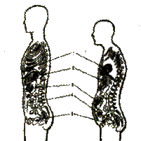
а б
Рис. 1
Положение внутренних органов при хорошей (а) и плохой (б) осанке.
Что же такое осанка и как распознать ее нарушение?
Под осанкой понимается привычное положение тела при сидении, стоянии и ходьбе. Особенности осанки определяются положением головы, пояса, верхних конечностей, изгибами позвоночника, формой грудной клетки и живота, наклоном таза и положением ног. Сохранение осанки обеспечивается за счет тонуса и тяжести человеческого тела. Начинается она от вершины черепа и проходит через середины линий, соединяющих уши, суставы плеч, бедер, коленей и лодыжек. Подбородок должен находиться под прямым углом к остальному телу, плечи – прямые, грудная клетка поднята вверх, но не чрезмерно, живот подтянут, но не втянут глубоко внутрь. В этом положении спина сохраняет свои естественные мягкие изгибы, и все тело поддерживается суставами бедер и ног, стоящих слегка врозь с напряжением в пятках. (Рис. 2)
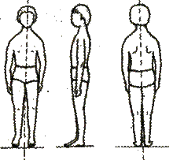
Рис. 2
Правильная осанка
Осанка у ребенка не бывает врожденной, она начинает формироваться, когда ребенок делает попытки садиться вставать и удерживать равновесие в этих положениях, а потом ходить, бегать и прыгать. Проходят годы, и только к совершеннолетию она закрепляется. (Рис. 3)
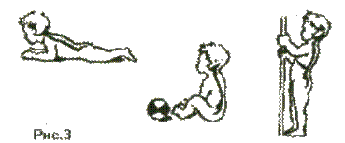
Формирование физиологических изгибов.
Определяют осанку в основном физиологические изгибы позвоночника и угол наклона таза. (Рис. 4)
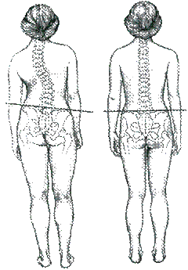
а б
Рис. 4.
а – нарушение осанки; б – правильная осанка.
Дефекты осанки заключаются в изменении положения туловища, плечевого пояса, таза, головы и вызывают увеличение или уменьшение физиологических изгибов позвоночного столба. (Рис. 5)
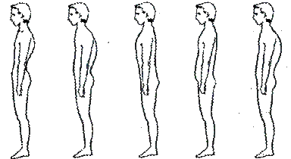
а б в г д
Рис. 5
Виды нарушений осанки при осмотре в сагиттальной плоскости: а) сутулая спина; б) круглая спина; в) плоская спина; г) плосковогнутая спина; д) кругловогнутая спина.
Рассмотрим примеры:
- сутуловатость – увеличение грудного кифоза и уменьшение поясничного лордоза;
- круглая спина – увеличение грудного кифоза с почти полным отсутствием поясничного лордоза;
- плоская спина – уплощение поясничного лордоза;
- плосковогнутая спина – уменьшение грудного кифоза при нормальном или несколько увеличенном поясничном лордозе (грудная клетка узкая, мышцы живота ослаблены);
- кругловогнутая спина – увеличение всех изгибов позвоночного столба, а также угла наклона таза.
При сутуловатой и круглой спине грудь западает, плечи, шея и голова наклонены вперед, живот выпячен. Ягодицы уплощены, лопатки крыловидно выпячены. При такой спине голова, шея, плечи наклонены вперед, живот выступает, колени максимально разогнуты, мышцы задней поверхности истончены.
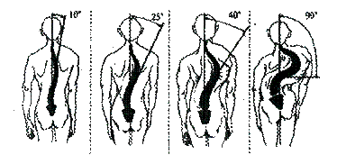
I II III IV
Рис. 6. Четыре степени сколиоза
- асимметричная осанка – нарушение осанки во фронтальной плоскости;
- сколиоз – дугообразное искривление позвоночного столба во фронтальной плоскости и скручивание позвонков вокруг вертикальной оси;
- гибус – реберный горб (реберное выпячивание).
Наиболее часто встречающиеся нарушения осанки у дошкольников: искривление позвоночника в виде боковых его отклонений(сколиозы); чрезмерные отклонения позвоночника в грудном отделе (лордозы); асимметричное положение плеч и др.
Родители должны знать признаки, характеризующие правильную осанку детей: голова и туловище держатся прямо, плечи симметричны и слегка отведены назад, живот подтянут, грудная клетка развернута и выступает вперед, ноги прямые, пятки вместе, носки симметрично развернуты наружу. При обследовании осанки нужно, чтобы ребенок стоял в обычной естественной позе, не напрягаясь, слегка расслабив мышц верхних конечностей и туловища. Осмотр ребенка проводится в трех положениях: спереди, сзади и с боку.
При осмотре спереди определяется форма ног (нормальная, О- и Х-образная), положение головы (правильное, наклон в сторону или вперед), шеи, равенство треугольников талии, контуры и уровень плеч (симметричные, развернутые, сведенные). При осмотре грудной клетки отмечается ее симметричность и форма (нормальная, цилиндрическая, бочкообразная, плоская, впалая, узкая, «куриная» и асимметричная).
При осмотре сзади обращается внимание на положение плеч и лопаток (асимметрия надплечий, различное состояние углов лопаток), равенство треугольников талии, форма позвоночника, форма ног (нормальная, О- и Х-образная), ось пяток (вальгусная или нет).
При осмотре сбоку определяют смещение туловища кпереди от средней линии, форму живота, грудной клетки, спины, выступание лопаток, положение тазобедренных и коленных суставов.
Плохая осанка любого рода ведет к болям в верхней части спины и к быстро накапливающей усталости в плечах.
Если неправильная осанка сформировалась, то с помощью физических упражнений можно обеспечивать сжатия и растяжения, необходимые для полного восстановления функций позвоночника.
Очень эффективны подражательные упражнения, особенно на начальном этапе работы, проводимые в игровой форме, например:
- «Столбики».
- «Оловянный солдатик».
- «Марионетка».
- «Змея» (сидя и лежа).
- «Жираф».
- «Мельница».
- «Гуси шипят».
- «Домик» (крыша).
- «Кобра».
- «Рыбка».
- «Осьминог».
- «Бабочка».
- «Подъемный кран» и др.
Для правильной осанки и красивой походки большую роль играет правильное формирование голеностопного сустава. Любое нарушение в области этого сустава может отрицательно повлиять на походку, осанку ребенка. Вот почему очень важно знать приемы и способы профилактики и устранения некоторых деформаций.
Физиологи доказали, что подошвы ног – одна из самых мощных рефлексогенных зон организма человека. По мнению некоторых специалистов, ноги являются своеобразным распределительным щитом с 72 тысячами нервных окончаний. Щитом, через который можно подключиться к любой части тела – головному мозгу, легким и верхним дыхательным путям, печени и почкам, эндокринным железам и т. д. (Рис. 7)
Правая стопа
1. Голова, мозг, левая сторона.2. Лобные или гайморовы пазухи.3. Мозжечок, кора головного мозга.4. Гипофиз. 5. Тройничный нерв, висок справа. 6. Нос. 7. Затылок. 8. Правый глаз. 9. Правое ухо. 10. Правое плечо. 11.Трапецыевидная мышца справа.12. Щитовидная железа.13. Околощитовидные железы.14. Легкие, бронхи справа.15. Желудок.16. Двенадцатиперстная кишка.17. Поджелудочная железа. 18.Печень. 19. Желчный пузырь. 20. Солнечное сплетение. 21. Надпочечники справа. 22. Почка правая. 23. Мочевыводящие пути справа. 24. Мочевой пузырь. 26. Червеобразный отросток. 27. Подвздошная кишка. 28. Восходящая ободочная кишка. 29. Поперечная ободочная кишка. 35. Правое колено. 36. Половые железы, яичники справа. 38. Тазобедренный сустав справа. 39. Нервная система. 40. Коленный сустав. 41. Горло.
Левая стопа
1. Голова, мозг, левая сторона. 2. Лобные или гайморовы пазухи. 3. Мозжечок, ствол головного мозга. 4. Гипофиз. 5. Тройничный нерв, висок слева. 6. Нос. 7. Затылок. 8. Левый глаз. 9. Левое ухо.10. Левое плечо.11. Трапецевидная мышца справа.12. Щитовидная железа.13. Околощитовидные железы. 14. Легкие, бронхи слева. 15. Желудок. 16. Двенадцатиперстная кишка. 17. Поджелудочная железа. 18. Печень. 19. Желчный пузырь. 20. Солнечное сплетение. 21. Надпочечники слева. 22. Почка левая. 23. Мочевыводящие пути слева. 24. Мочевой пузырь. 25. Тонкая кишка. 29. Поперечная ободочная кишка. 30. Нисходящая ободочная кишка. 31. Прямая кишка. 32. Анальное отверстие. 33. Сердце.43. Селезенка. 44. Левое колено. 36. Половые железы, яичники слева. 38. Тазобедренный сустав слева. 39. Нервная система. 40. Коленный сустав. 41. Горло.
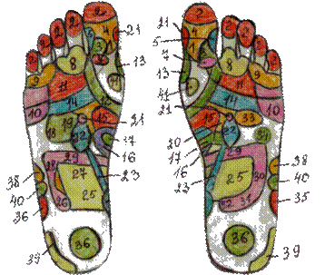
Рис.7
Правая стопа Левая стопа
Стопы – это очень тонко сбалансированный механизм. Почти все нарушения стопы являются результатом плоской обуви, которая не дает нам возможности действовать свободно и естественно, заставляя кости ног смещаться. Стопы ежедневно совершают больше работы, чем любая другая часть тела, и больше подвергаются травмам. Плоская обувь, растяжение связок, постоянный контакт с жестким тротуаром все это приводит к смещению костей стопы и нарушению функции равновесия. Правильная походка это искусство сохранения равновесия на неустойчивых ногах. В первую очередь необходимо обращать внимание на правильную постановку стоп. При ходьбе, стопа должна быть слегка развернута наружу, а при беге становишься более прямолинейно.
Ноги нельзя чрезмерно расслаблять. Чтобы они потом не «волочились» по земле, а также не следует их все время напрягать. Плоская походка и плоская осанка ведут к нарушению свода стопы. Под плоскостопием понимают деформацию стопы, заключающуюся в уплощении её свода. То есть, это уменьшение свода стопы.
Форму стопы можно определить путем отпечатка при помощи плантографа. Для получения детских плантограмм можно использовать рамку или пяльцы с натянутой на них тканью и полиэтиленовую пленку. На ткань кистью или поролоновым тампоном наносят штемпельную краску, тушь или чернила, разведенные водой. Лист бумаги или газеты подкладывается под тканевую поверхность (лучше льняную), и ребенок встает обеими носками сверху на полиэтиленовую пленку. Получается отпечаток. (Рис. 8)
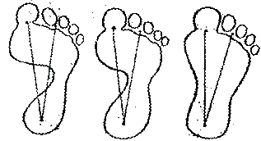
Рис. 8.
Нормальная, уплощенная и плоская стопы.
За плоскостопие принимают частичное или полное опущение продольного или поперечного свода одной или обеих стоп. Для определения формы стопы нужно провести две линии, исходящие из центра пятки к центру большого пальца и второму межпальцевому промежутку (между вторым и третьим пальцами).
Если внутренний край стопы расположен вне обеих линий, стопа нормальная, между линиями стопа умеренно уплощена (первая степень плоскостопия). Если линии расположены на стопе, стопа резко уплощена (плоская) (третья степень плоскостопия).
Для предупреждения плоскостопия в детском возрасте необходимо выполнять упражнения, направленные на укрепление мышц и суставно-связочного аппарата стоп. А так же полезна ходьба босиком по неровной почве, по песку, маленьким камушкам, шишкам, пробкам и т. п.
Плоскостопие у детей нередкое явление. Оно опасно тем, что приводит к тяжелому расстройству здоровья и часто является причиной инвалидности. Поэтому, как и всякое заболевание, его легче предупредить, чем лечить. Для общего укрепления здоровья и предупреждения плоскостопия детям необходимо ежедневно делать утреннюю гимнастику, проводить закаливающие процедуры, практиковать прогулки, походы в лес, бег, прыжки, плавание, катание на велосипеде. В теплое время года ходить босиком по грунту, а закаленным – вплоть до бега по снегу; в зимний период года кататься на коньках и лыжах, организовывать подвижные игры. Одним из методов предупреждения плоскостопия является включение в повседневную жизнь специальных коррекционных упражнений.
Индивидуальные коррекционные упражнения для детей 3-7 летнего возраста с уплощенными и плоскими сводами стоп.
- Сгибание пальцами стоп кусочков губчатой (пористой резины, камушков, палочек и т.д.), складывание их в одно место и разбрасывание.
- Расправление на полу пальцами стоп платочка, полотенца.
- Растягивание веревки, сшитой «конец в конец».
- Катание мяча «ежик» между подошвами стоп, сидя на полу с максимально разведенными коленями.
- Лежа на спине или сидя, захватить стопами мяч и бросить его партнеру.
- Ходьба «узким» шагом.
- Круговые движения стоп, сидя на краю стула, на диске здоровья, скамейке, ноги вытянуть, пятками упереться в пол, носки приподнять.
- Захватывание и приподнимание небольших предметов пальцами стоп (кубики, шишки, карандаши и т. п.).
- Езда на велосипеде.
- Толкание футбольного мяча по направлению к партнеру подошвой то левой, то правой стопой в положении стоя или сидя.
- «Мытье» ноги ногой.
- Ходьба и лазанье на четвереньках из различных исходных положений по горизонтальной и наклонно поставленной скамейке или лесенке для лазанья.
- Лазанье вверх и вниз, передвижение по перекладине, гимнастической лесенке.
- Прыжки на носках с разнообразными поворотами, приседаниями и полуприседаниями, прыжки через скакалку на месте и в движении и т.д. применяются как для групповых, так и для индивидуальных занятий.

